классическая теория излучения

Естественная ширина спектральной линии.
По классической электромагнитной теории простейшей системой, которая может излучать электромагнитные волны, является электрический диполь, дипольный момент которого p = qd не постоянен во времени. На практике изменение дипольного момента может быть вызвано как изменением заряда q, что характерно для антенн радиодиапазона, так и изменением эффективного размера диполя d в классической модели атома.
Из уравнений Максвелла следует, что амплитуды электрического и магнитного полей волны оказываются пропорциональными второй производной дипольного момента по времени. В точке, отстоящей от колеблющегося диполя на расстояние r >> λ (так называемая дальняя или волновая зона), поле определяется выражением
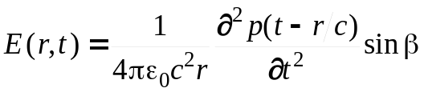, (1.1)
где β – угол между осью диполя и направлением на точку наблюдения (рис. 1.1).
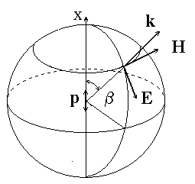
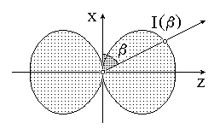
Отметим ряд важных следствий, вытекающих из формулы (1.1). Во-первых, при гармоническом изменении дипольного момента p = p₀ cos (ω₀t), амплитуды полей оказываются пропорциональными квадрату частоты ω₀², а интенсивность излучения – четвертой степени частоты: I ∼ ω₀⁴.
Рис. 1.1.
Рис. 1.2.
Во-вторых, имеется зависимость интенсивности излучения от направления: I = I₀ sin²β, что иллюстрирует рис. 1.2. Максимальная интенсивность наблюдается в экваториальной плоскости при β = π/2, а вдоль своей оси диполь не излучает. Эти зависимости играют важную роль в теории рассеяния света, обсуждаемой позже.
В-третьих, волновой фронт, т. е. поверхность постоянной фазы, представляет собой сферу. Таким образом, точечный источник (точнее источник, размеры которого малы по сравнению с длиной волны) всегда излучает сферические волны. Плоская волна, характеризующаяся определенным направлением распространения, является математической абстракцией, приближением, применимым при очень больших радиусах волнового фронта.
Поскольку колеблющийся диполь теряет энергию на излучение, его колебания затухают. Уравнение затухающих колебаний хорошо известно, оно имеет вид:
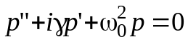, (1.2)
где γ – так называемый коэффициент радиационного трения, учитывающий потери на излучение. Решая уравнение (1.2) при условии ω₀ >> γ, находим (с учетом (1.1)) для излучаемой волны:
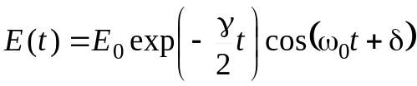. (1.3)
Изменение амплитуды со временем приводит к нарушению монохроматичности волны и появлению новых частот в ее спектре F(ω). По теореме Фурье
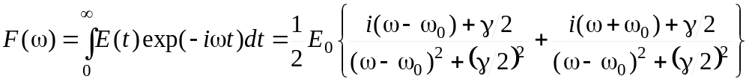. (1.4)
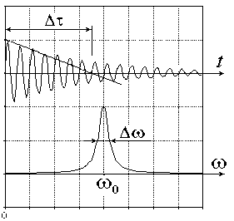
Переходя от напряженности поля к интенсивности, получаем:
Рис. 1.3.
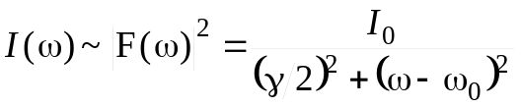. (1.5)
В этом случае распределение энергии по частотам I(ω) соответствует лоренцевскому контуру (рис. 1.3), ширина которого на половине высоты определяется коэффициентом затухания γ.  Эта величина называется естественной шириной спектральной линии.
Δω_{ест} = γ. (1.6)
В соответствии с классической теорией коэффициент затухания зависит только от частоты излучения и равен 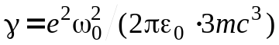. Для излучателя оптического диапазона (λ = 0,6 мкм, ω₀ = 3⋅10¹⁵ с⁻¹) естественная ширина линии имеет порядок 10⁸ с⁻¹, а добротность атомного осциллятора Q = ω₀ ⁄ γ ∼ 10⁷. Поскольку переменные самой функции и ее спектра (в данном случае – время и частота) являются сопряженными, то для произведения времени затухания τ и ширины спектра Δω выполняется универсальное ограничение: τ⋅Δω ≈ 2π. Таким образом, амплитуда колебаний уменьшается вдвое за несколько миллионов периодов. Тем не менее, можно считать, что излучение отдельного атома представляет собой волновой цуг конечной длительности τ.
Современная квантовая теория позволяет значительно более строго и точно рассчитать спектральные характеристики излучаемого атомом света, однако основные качественные результаты совпадают с классическими: линия имеет лоренцевскую форму с типичной естественной шириной Δω_{ест} ∼ 10⁸ с⁻¹
Соотношение между шириной спектра и резонансной частотой Δω << ω₀ определяет условие квазимонохроматичности света (для монохроматического света считают Δω = 0).

Механизмы уширения спектральных линий
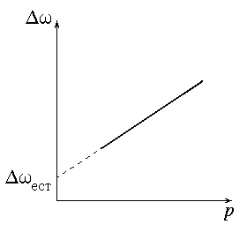
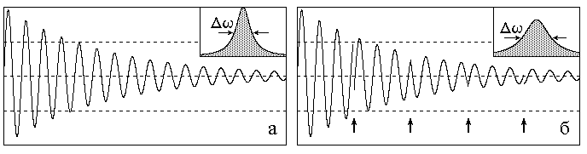
Ширина линии излучения реальных источников света обусловлена не только радиационным затуханием, но и рядом других физических эффектов. Один из них – столкновения излучающих атомов с окружающими их атомами и молекулами. При таких столкновениях может произойти обрыв излучаемого волнового цуга или скачок фазы излучения. И в том и в другом случае эффективная длительность цуга τ уменьшается и, соответственно, возрастает ширина спектра (рис. 1.4).При фиксированных давлении итемпературе τ статистически одинаково для всех атомарных излучателей. Можно показать, что в газоразрядном источнике света с максвелловским распределением атомов по скоростям спектральная линия описывается лоренцевским контуром, аналогичным (1.5), но с шириной Δω = γ+γ_{ст}, где γ_{ст} –уширение, определяемое числом столкновений в единицу времени. Из кинетической теории Максвелла следует, что
Рис. 1.5.
Рис. 1.4.
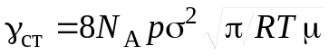, (1.7)
где N_{A} – число Авогадро, p, T, μ – давление, температура и молярная масса газа, σ² – сечение столкновений, параметр по порядку величины близкий к геометрическому размеру молекул и характеризующий вероятность обрыва волнового цуга.
Расчеты показывают, что при давлении порядка 10 мм рт. ст. столкновительное уширение в несколько раз превышает естественную ширину линии. Проводя измерения ширины линии при различных давлениях (рис. 1.5) и экстраполируя результаты к нулевому давлению, можно определить естественную ширину, а из наклона – сечение столкновений.
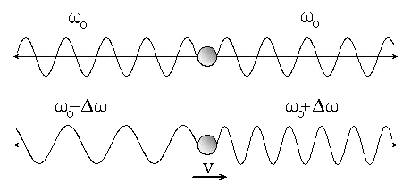
Другая причина уширения спектральных линий – эффект Доплера. Как известно, этот эффект заключается в сдвиге наблюдаемой частоты излучения при движении источника (атома) относительно неподвижного фотоприемника (рис. 1.6). Величина сдвига определяется как 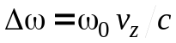, где v_{z} – проекция скорости на направление наблюдения. При этом если атом движется к приемнику, Δω > 0, видимая частота увеличивается (фиолетовый сдвиг); если от приемника, Δω < 0 (красный сдвиг). Полный спектр излучения источника представляет собой наложение сдвинутых друг относительно друга одинаковых спектральных распределений отдельных атомов (рис. 1.7).
Рис. 1.6.
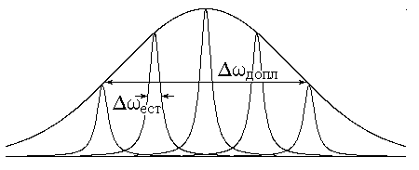
Форму и ширину получающегося спектра можно найти в предположении, что естественная ширина линии отдельного неподвижного атома мала, а распределение ансамбля атомов по скоростям – максвелловское. Как известно, число атомов, имеющих определенную проекцию скорости, пропорционально 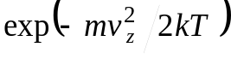, где T – температура, k – постоянная Больцмана. Переходя от распределения по скоростям к распределению по частотам, получаем:
Рис. 1.7.
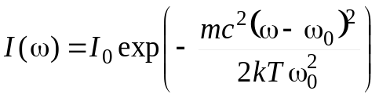. (1.8)
В этом случае спектральный контур называется гауссовским или доплеровским. Для его ширины на половине высоты нетрудно получить соотношение:
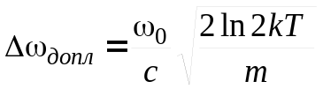. (1.9)
Как видно, доплеровское уширение растет с ростом температуры газа и с увеличением частоты (уменьшением длины волны) спектральной линии. Для видимого диапазона и температур T ∼ 300 К, Δω_{допл} ∼ 10¹⁰ с⁻¹. Таким образом, при рассматриваемых условиях доплеровская ширина примерно на два порядка превышает естественную и столкновительную. Именно вследствие доплеровского уширения эффективная длительность волнового цуга, а, следовательно, и время когерентности (см. ч. 2 настоящего курса – "Интерференция и дифракция света") составляют всего ∼ 10⁻¹⁰ с.
Отметим принципиальное различие между радиационным и столкновительным уширениями с одной стороны и доплеровским уширением с другой. Вследствие затухания колебаний или влияния столкновений каждый атом излучает цуг волн конечной длительности, поэтому излучению атома соответствует весь профиль спектральной линии. Такой тип уширения называется однородным. В случае доплеровского уширения излучению разных атомов соответствуют различные частоты из общего широкого спектра. Этот тип уширения называется неоднородным.
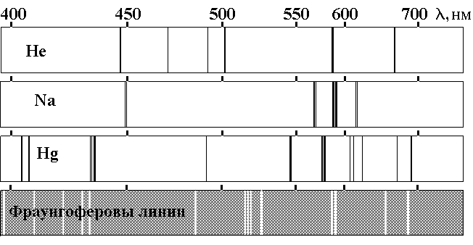
Понятия естественной ширины линии, столкновительного и доплеровского уширения относятся, как уже указывалось, к излучению изолированных атомов. Это приближение хорошо выполняется только для газообразного состояния вещества. Именно для газов спектры имеют линейчатый характер (рис. 1.8). Спектральные линии группируются в спектральные серии, объяснение которых можно получить только в рамках квантовомеханической модели атома. Для нас важно подчеркнуть квазимонохроматичность (Δω << ω₀) спектральных линий газовых источников света (ртутные, натриевые, водородные и т. д. лампы). В отличие от них, излучение жидкостей и твердых тел обладает значительно более широким спектром. Сильное взаимодействие атомов вещества в конденсированном состоянии может сделать спектр излучения сплошным, в пределе обеспечивая излучение немонохроматического белого света.
Рис. 1.8.
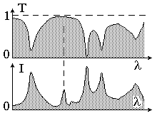
Наряду со спектрами испускания, о которых шла речь выше, существуют также спектры поглощения. Как правило, спектры поглощения и испускания являются дополнительными: вещество в “холодном” состоянии поглощает там же, где оно светится при возбуждении (рис. 1.9). Исключения (в спектре испускания могут быть линии, отсутствующие в поглощении) объясняются в рамках квантовой механики. Наиболее известным спектром поглощения являются фраунгоферовы линии (темные полосы на фоне непрерывного солнечного спектра), обусловленные газами, составляющими корону Солнца, см. рис. 1.8. Более подробно законы поглощения обсуждаются в разделах 2.2, 2.3.
Рис. 1.9.
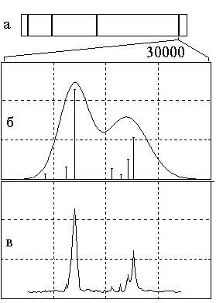
Из проведенного анализа понятно, что доплеровское уширение накладывает определенные ограничения на возможности спектрального анализа. Так, например, спектр водорода, полученный с помощью прибора с низким разрешением (призменный спектрограф), имеет вид, показанный на рис. 1.10а. Увеличение разрешения в 30000 раз (дифракционный спектрограф или интерферометр Фабри-Перо) позволяет увидеть дублетную структуру одной из линий (рис. 1.10б). Однако на самом деле эта линия состоит не из двух, а из семи компонент. Дальнейшее увеличение разрешения спектрографа не имеет практического смысла, так как эти компоненты все равно будут перекрываться из-за доплеровского уширения. Поэтому возникает задача спектроскопии, свободной от доплеровского уширения, т. е. выработки методов, позволяющих довести спектральное разрешение до величины порядка естественной ширины.
Рис. 1.10.
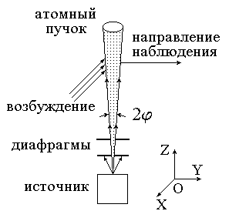
Большинство методов субдоплеровской спектроскопии основаны на применении лазерных источников и базируются на принципах квантовой механики. Рассмотрим кратко схему одного из классических методов оптической спектроскопии под доплеровским контуром – метода атомного пучка, реализованного впервые Добрецовым и Терениным в 1928 г.
Рис. 1.11.
Схема эксперимента показана на рис. 1.11. Пучок атомов, летящих в направлении OZ, формируется с помощью двух диафрагм и имеет угловую расходимость 2ϕ. Эти атомы возбуждаются перпендикулярным электронным пучком в направлении OX, а возникающая флуоресценция наблюдается также строго перпендикулярно пучку в направлении OY. Сокращение доплеровского уширения определяется степенью коллимации атомного пучка и имеет порядок 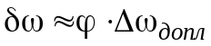. Экспериментальный спектр, полученный с помощью субдоплеровской спектроскопии, показан на рис. 1.10в. Хорошо видны все спектральные компоненты.

